ҰМЖ бөлімі: Механикалық қозғалыс.  Тақырыбы: Түзу сызықты бірқалыпты және бірқалыпсыз қозғалыстар. |  |  | Мектеп №148 |  | Бекітемін:
Күні:23.10.2019 жыл |  |  | Мұғалімнің аты-жөні: Шертаева А.Қ
Сынып: 7 «а,б,в» |  |  | Қатысқандар саны: |  | Қатыспағандар саны:
Оқу  мақсаттары |  | 7.2.1.3-түзу сызықты бірқалыпты қозғалыспен бірқалыпсыз қозғалысты ажырата білу.
Сабақ  мақсаттары |  | Барлық оқушылар орындай алады:
 |  | Бірқалыпты және бірқалыпсыз қозғалыстардың анықтамасын біледі, ажырата алады
 |  | Оқушылардың көпшілігі орындай алады:
 |  | Бірқалыпты және бірқалыпсыз қозғалыстарға мысалдар келтіре алады
 |  | Кейбір оқушылар орындай алады:
 |  | Бірқалыпты және бірқалыпсыз қозғалыстарға тәжірибе жасай алады
Бағалау критерийі |  | Денелер қозғалысының түрлерін ажыратады,есептер шығара алады.
Ойлау деңгейі |  | Білу,түсіну,қолдану
Тілдік мақсат |  | Терминология:  Траектория, орын ауыстыру, жол, санақ жүйесі,жол,жылдамдық,бір қалыпты қозғалыс,бірқалыпсыз қозғалыс.  Ағылшынша Қазақша Орысша  Mechanical movement Механикалық қозғалыс Механическое движение  distance қашықтық расстояние  displacement Орын ауыстыру перемещение  trajectory траектория траектория  road жол дорога  speed жылдамдық Скорость  Uniformly Бірқалыпты Единообразный  Thinner Бірқалыпсыз Равномерно  Сөз тіркестері: Қандай қозғалыс бірқалыпты түзу сызықты қозғалыс деп аталады?  Бірқалыпсыз қрзғалыс деп қандай қозғалысты айтады?  Бірқалыпсыз қозғалыстың орташа жылдамдығы деп нені түсінесіз?
Құндылықтарға баулу |  | «Мәңгілік Ел» идеясы. Ұлттық құндылық Елжандылыққа тәрбиелеу.
Пәнаралық байланыс |  | Есептеулер жүргізу кезінде оқушылардың математикалық дағдыларына назар салу.  Тілдік мақсаттарды жүзеге асыру үшін физикалық терминдерді,негізгі ұғымдарды орыс,ағылшын тілдерінде беру.
Алдыңғы бөлім: |  | Механикалық қозғалыс және оның сипаттамасы.Санақ жүйесі.
Сабақтың барысы
Сабақтың жоспарланған кезеңдері | Сабақтағы жоспарланған іс-әрекеті |  |  |  |  | Ресурстар
Сабақтың басы  0-5 минут  Сабақтың ортасы  5-15 минут  15-25 минут  Сабақтың соңы  25-30 минут  35-40 минут | Ұйымдастыру. Сыныптағы әрекет тәртібі.  1.Оқушыларды түгелдеу.  2.Жағымды психологиялық ахуал тудыру. «Жүректен жүрекке» әдісі арқылы бір-біріне жақсы тілектер айту.  3.Оқушылар сурет қиындылары арқылы топқа бөлінеді  «Қызметке қабылдау» әдісі  «Мұғалімдер», «Есепшілер», «Зерттеушілер», «Архитекторлар».  «Кім жылдам?» әдісі арқылы үй тапсырмасын сұрау. (Сәйкестендіру тесті)  Орын ауыстыру Санақ денесі  Материялық нүктенің ажырамас бөлігі Дененің бастапқы орнын соңғы орнымен қосатын бағытталған кесінді  Жылдамдық Материялық нүктенің өз қозғалысы кезінде сызған сызығы.  Дененің қозғалысы онымен салыстырылып қарастырылатын дене. Қозғалыс  Қозғалыс траекториясы Уақыт бірлігі ішіндегі дененіңорынауыстыруымен анықталатын сипаттайтын шама  Дескрипторлар: Тест жұмысын түсініп оқиды,анықтамасын сәйкестендіреді.  ҚБ: «Оқушы-мұғалім»әдісі. Тапсырмалардың жауаптарын бірін-бірі және мұғалім жауабымен салыстыру арқылы тексеріледі.  Ширату жаттығулары  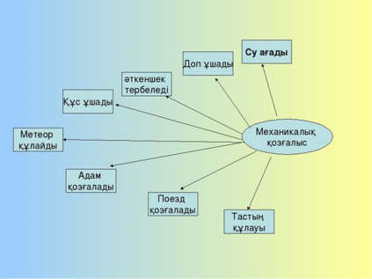  Оқушылар Bilimland.kz сайтынан бейне жазбалар,құралдарды көру арқылы,өзіндік пікірлерін айтады.  Мұғалім оқушылармен бірге оқыту мақсатын анықтап алады.  Топтық жұмыс. «Кіші жоба қорғау» әдісі.  1-топ.Түзу сызықты бірқалыпты және бірқалыпсыз қозғалыс дегеніміз не?  2-топ.Дене қозғалыстарының графигі сала аламызба?  3-топ.Тәжірибе жасаймызба?  4-топ Формуланы пайдаланып есеп шығара аламызба?  Дескрипторлар: Дененің қозғалысының түрлерін ажырата алады.  Графигін сыза алады.  Тәжірибені талдап,қорытынды жасайды.  ҚБ: «Физикалық фигуралар» әдісі арқылы бағаланады.  Жұптық жұмыс. «Сандар сөйлейді» әдісі бойынша шапшаң есеп шығаруға қалыптастыру.Қабырғадағы түрлі түсті конверттер жабыстырылады.Оқушылар өз таңдауына қарай алады  Тапсырма №1  Пойыз бірқалыпты қозғала отырып 2 сағ ішінде 120 км жол жүреді. Пойыздың қозғалыс жылдамдығын табыңдар?  (Жауабы: 16,7 м/с)  Тапсырма №2  Жолаушылар пойызы бастапқы 25 км-ді 45 мин-та,келесі 25 км-ді 30 мин ішінде,тағы да 25 км-ді 15 мин-та жүріп өтті.пойыздың 60 км-ге тең болатын барлық жолдағы орташа жылдамдығы қандай?  (Жауабы: 50км/сағ)  Тапсырма №3  Автомобиль түзу сызықты қозғала отырып жолдың бірінші жартысын 80км/сағ,екінші жартысын 20км/сағ жылдамдықпен жүріп өтті.барлық жолдағы орташа жылдамдықты табыңыз?  (Жауабы: 32 км/сағ)  Тапсырма №4  Ұшақ 864 км/сағ жылдамдықпен ұшып келеді. Ұшақ 12 мин ішінде қандай қашықтықты ұшып өтеді?  (Жауабы 172,8 км)  Дескриптор:Формуланып қорытып,есептер шығара алады.  ҚБ: «Сенімді серіктес» әдісі арқылы тексеріледі.  Жеке жұмыс. «Ой қорыту» әдісі  (Қалыптастырушы бағалау тапсырмалары)  Тапсырма №1.  Сурет бойынша қай автомобиль қозғалысы бірқалыпты, қайсысының қозғалысы бірқалыпсыз екенін анықтаңыз.  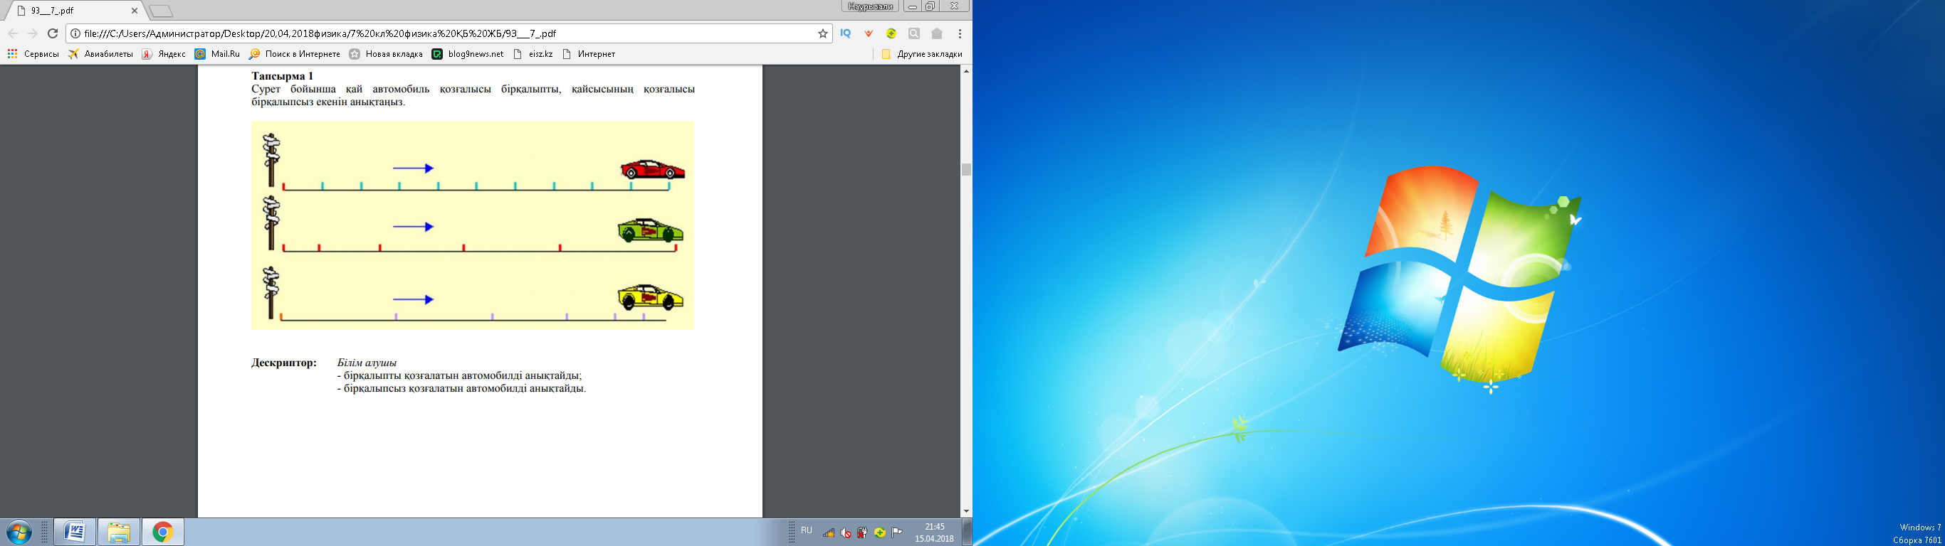  Бағалау критерийі Дескриптор  1. Денелер қозғалысының түрлерін ажыратады 1.бірқалыпты қозғалатын автомобилді анықтайды  2.бірқалыпсыз қозғалатын автомобилді анықтайды.  ҚБ: «Көршіңді тексер» әдісі арқылы  тексеріліп,қорытынды жасайды.  Рефлексия: Ойлаудың бес жұлдызы  Үй тапсырмасы: №8 тақырыпты оқып келу.  Көрші екі үйдің арасындағы жолды бірдей адыммен бір бағытта қозғала отырып жүрген жолдарыңдыызды,орын ауыстыруларыңызды және орташа жылдамдықтарыңызды анықтаңыздар.Қозғалыс уақытын секундтық тілі бар сағаттың көмегімен өлшеңіздер. |  |  |  |  | Сурет қиындылары  Үлестірмелі қағаздар  Bilimland.kz  Плакаттар,маркерлер  конверттер
Саралау-Сіз қосымша көмек көрсетуді қалай жоспарлайсыз? Қабілеті жоғары оқушыларға қандай міндет қоюды жоспарлайсыз? |  |  |  | Барынша қолдауды қажет ететін оқушыларға: Оқулықтағы тапсырманы бөліп беремін.  Орташа қолдауды қажет ететін оқушыларға: Жетекші сұрақтар қойдым.  Аз қолдауды қажет ететін оқушыларға: Деңгейлік тапсырмаларды орындап,формулаларды түрлендіріп есептер шығару бердім.
Бағалау-Оқушылардың үйренгенін,материалды меңгергенін тексеруді қалай жоспарлайсыз? |  |  |  | Кері байланыс сұрақтар қою арқылы.
Сабақ бойынша рефлексия  Сабақты оқу мақсаты шынайы ма?  Бүгін оқушылар не білді?  Сыныптағы ахуал қандай болды?  Мен орындаған саралау шаралары тиімді болды ма?  Мен бүкіл уақыт ішінде үлгердім бе?  Мен өз жоспарыма қандай түзетулер енгіздім және неліктен? |  |  |  | Түзу сызықты бірқалыпты қозғалыс және бірқалыпсыз қозғалысты ажыратып,есептер шығара алады.
Қорытынды бағамдау

Қандай екі нәрсе табысты болды (оқытуды да,оқуды да ескеріңіз)?
1.
2.
Қандай екі нәрсе сабақты жақсарта алады (оқытуды да,оқуды да ескеріңіз)?
1.
2.
Сабақ барысында сынып немесе жекелеген оқушылардың жетістіктері/қиындықтары туралы не білдім?Менің келесі сабағымды жетілдіруге не көмектеседі,неге көңіл бөлу керек?
1.
2.

